Комитет Правительства Чеченской Республики по дошкольному образованию

**Государственное бюджетное дошкольное образовательное учреждение**

**«ДЕТСКИЙ САД № 1 «ЖАЙНА» С. ГИЛЯНЫ**

**НОЖАЙ-ЮРТОВСКОГО МУНИЦИПАЛЬНОГО РАЙОНА»**

**(ГБДОУ «Детский сад № 1 «Жайна» с. Гиляны)**

Нохчийн Республикан Правительствон школал хьалхарчу дешаран комитет

**Пачхьалкхан бюджетан школал хьалхарчу дешаран учреждени**

**«НАЖИ-ЮЬРТАН МУНИЦИПАЛЬНИ КIОШТАН**

**ГИЛНА ЮЬРТАН БЕРИЙН БЕШ № 1 «ЖАЙНА»**

**(ПБШХЬДУ Гилна юьртан «Берийн беш № 1 «Жайна»)**

**Отчет о проведенных мероприятиях**

**по реализации Единой Концепции**

**духовно-нравственного воспитания и развития**

**подрастающего поколения**

**ГБДОУ «Детский сад №1 «Жайна» с. Гиляны**

**за II квартал 2024 года**

с. Гиляны – 2024 г.

Во исполнение плана работы по реализации Единой Концепции  духовно-нравственного нравственного воспитания и развития подрастающего поколения в ГБДОУ №1 «Жайна» с. Гиляны в течение второго квартала проводились мероприятия по популяризации традиционных и духовных ценностей.

1. **День мира в ЧР**

15 апреля 2024 года накануне Дня Мира в ЧР зам. зав. по УВР Исаева Элиса Абдулбасировна провела занимательное мероприятие «День Мира». В сегодняшнем неспокойном мире очень полезно и важно поговорить с детьми о самом главном – о мире на планете. Воспитанники узнали, откуда появился этот праздник, что 16 апреля Указом Главы республики Рамзана Кадырова был объявлен Днем мира и ежегодным праздничным нерабочим днем.

Но самое наше главное достижение – рост уровня жизни людей, получивших широкие возможности для реализации своих прав, стремлений, идей, потенциала.

Этот праздник празднуется ежегодно, поэтому подобные мероприятия актуальны, их надо проводить с детьми, учить детей оберегать мир.

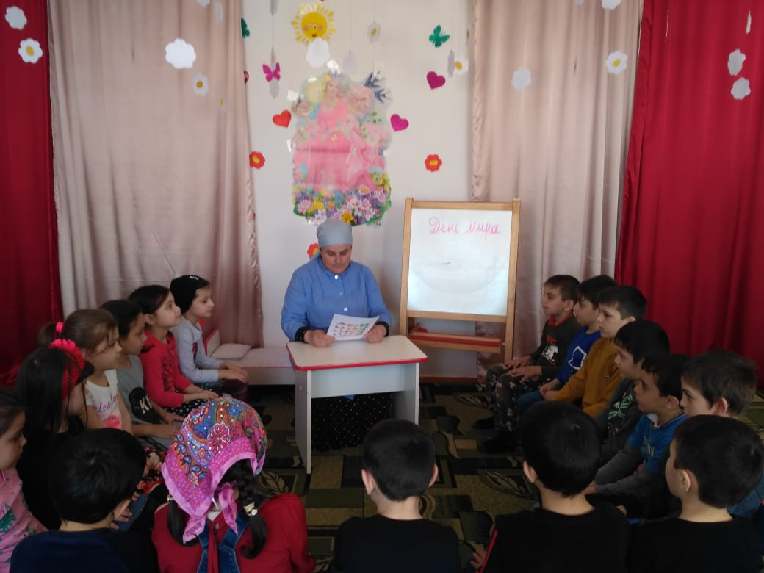

1. **День чеченского языка**

День чеченского языка, который мы отмечаем 25 апреля, является для нас одним из главных государственных праздников. Своевременность и исключительная целесообразность Указа Президента Чеченской Республики Р.А.Кадырова в этой связи обоснована теми грандиозными задачами, которые сегодня стоят перед нашей республикой. В их числе – возрождение национальных обычаев и традиций, требующее, прежде всего, развития родного языка и осуществления целенаправленной языковой политики.

С целью воспитания любви к своему родному языку, в нашем детском саду было проведено мероприятие «Ларбе мотт, хазбе и…», подготовленное воспитателем Хастаевой Малкан Жалаудиевной. Мероприятие провели с воспитанниками средней группы «Радуга». В ходе мероприятия были прочитаны стихи, спеты песни на чеченском языке. Особое впечатление произвел танец в исполнении воспитанниц средней группы «Радуга».

Мероприятие получилось очень познавательным, а главное интересным.

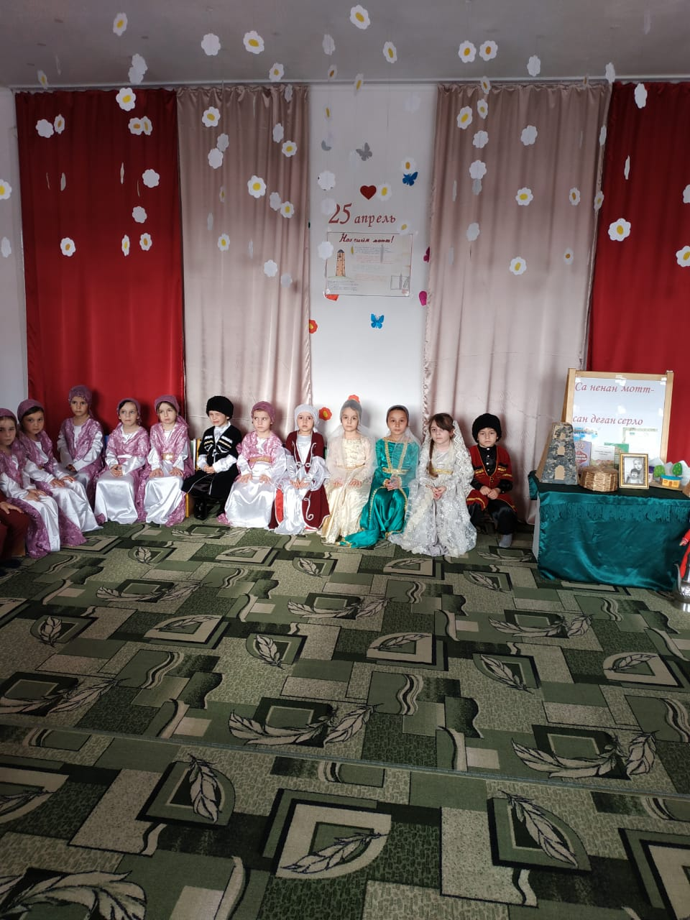

1. **Праздник Весны и Труда**

Ну вот, наконец, и наступил месяц май - время тепла, солнышка и хорошего настроения! Погода радует нас своими теплыми и солнечными деньками и на пороге первый праздник мая – день Весны и труда! В честь этого праздника трудящиеся всех городов выйдут на улицы своего города и с радостными приветствиями пройдут под звуки марша и веселой музыки! Ну а мы решили в честь праздника – 1 Мая провести с нашими воспитанниками старшей группы «Ласточки» спортивное мероприятие «Самый ловкий», а также праздничное мероприятие «Весенняя капель» с воспитанниками старшей группы «Солнышко».

**Цель:**

* расширить, систематизировать знания учащихся об истории празднования праздника Весны и труда.

**Задачи:**

* прививать интерес к труду, рабочим профессиям;
* показывать важность труда;
* воспитывать уважительное отношение к людям разных профессий.

Дети проявили свои спортивные навыки в состязательных эстафетах и поздравили всех с праздником Весны и труда, прочитав стихи и спев песни! А закончилось наше праздничное мероприятие рисунками на асфальте!

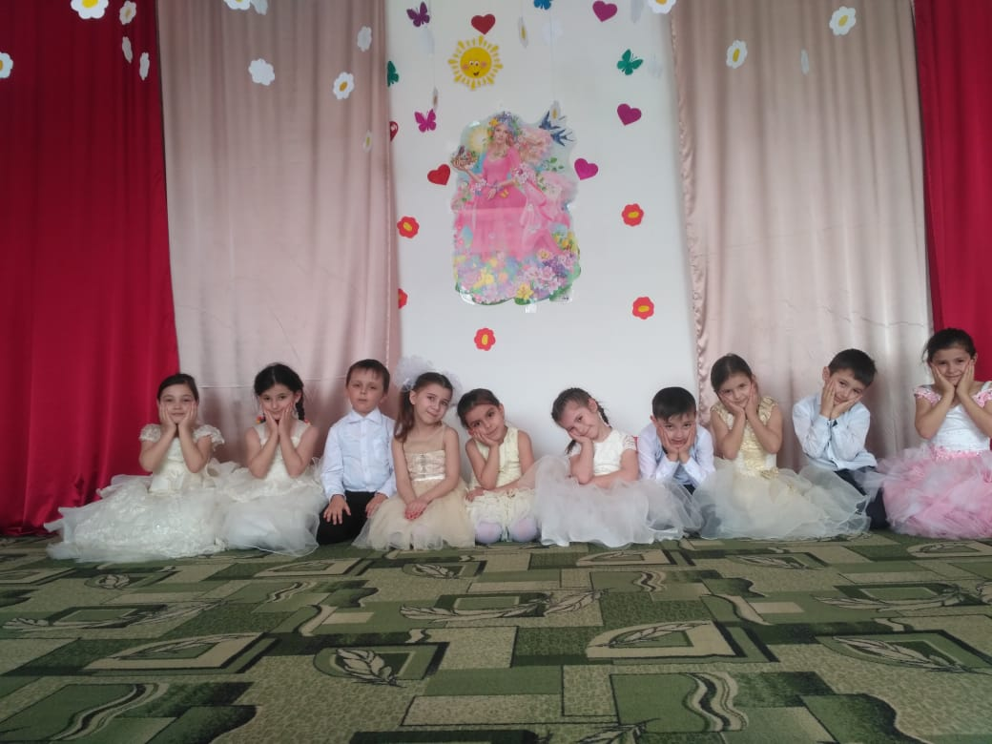

1. **Священный месяц Рамадан**

С целью духовно – нравственного воспитания и знакомства с традициями чеченского народа 30 апреля 2024 года в ГБДОУ «Детский сад №1 «Жайна с. Гиляны» прошла беседа о пользе поста в священный месяц Рамадан.

Цель: познакомить детей с традициями  мусульманского праздника, воспитывать уважение к традициям и обычаям родного края, развивать познавательный интерес.

Воспитатель Джайнабизова Радима провела беседу с воспитанниками старшей группы «Ласточки» на тему: «Польза поста для мусульман в Священный месяц Рамадан». В ходе беседы, Джайнабизова Радима подробно объяснила детям, что соблюдение поста это не только отказ от воды и питья, но и посвящение  себя служению Всевышнему, усердие и искреннее поклонение Аллаху с целью заслужить Его довольство. Соблюдение поста в месяц Рамадан является одним из пяти столпов Ислама, возложенных на нас Всевышним.

Беседа, посвященная Священному месяцу Рамадан, прошла на хорошем методическом уровне.

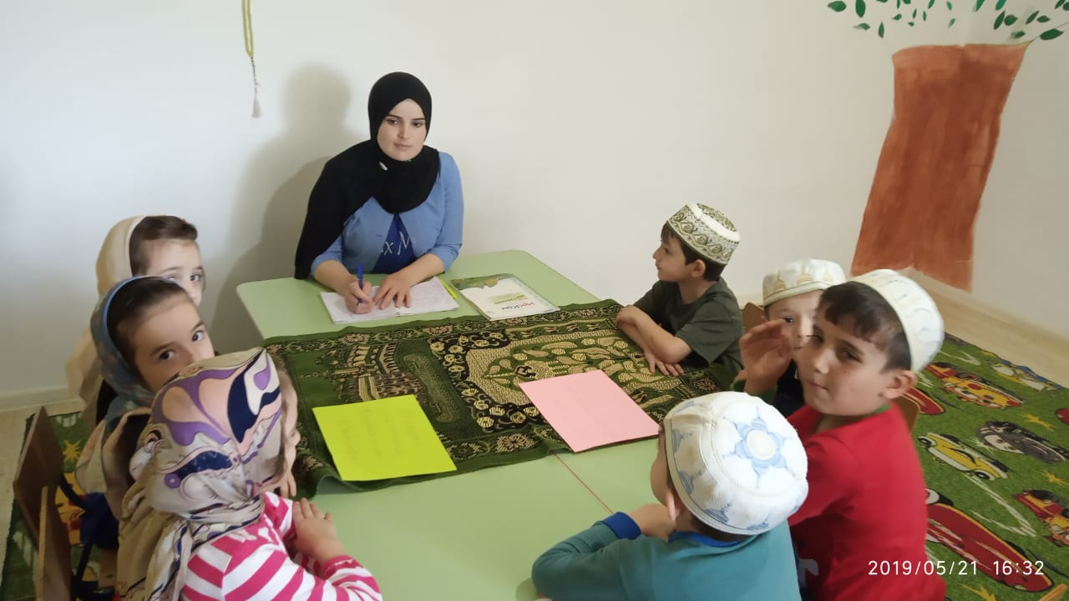

1. **Воспитание чувства патриотизма**

С целью формирования у детей дошкольного возраста патриотического отношения и чувства к своей семье, городу, к природе, культуре на основе исторических и природных особенностей родного края; воспитания собственного достоинства как представителя своего народа, уважения к прошлому, настоящему, будущему родного края, толерантного отношения к представителям других национальностей в ГБДОУ «Детский сад №1 «Жайна» с. Гиляны воспитатель Абубакарова Халимат провела с воспитанниками средней группы «Бабочки» беседу на тему: «Малая Родина. Воспитание чувства патриотизма у детей».

Задачи:

* Воспитать любовь и трепетное отношение к ценностям семьи, детского сада, родного города.
* Способствовать формированию желания участвовать в общественных мероприятиях, направленных на благоустройство своего двора, территории группы, улиц родного города.
* Учить заботливому отношению к родным и близким людям, младшим сверстникам и старшему поколению.
* Воспитать уважение к труду разных профессий.
* Формировать трепетное отношение к природе, ее ресурсам, экономно их расходовать.

В беседе Абубакарова Халимат рассказала детям, что любовь к Родине начинается с малого – с любви к матери, с уважения к людям, окружающих тебя, с родного дома, улицы, с умения находить вокруг себя то. Что достойно восхищения.

Для воспитания патриотизма у детей использовались произведения устного народного творчества, так как оно является богатейшим источником познавательного и нравственного развития. В пословицах, поговорках, сказках, былинах метко оцениваются различные жизненные позиции, высмеиваются недостатки, восхваляются положительные качества людей.

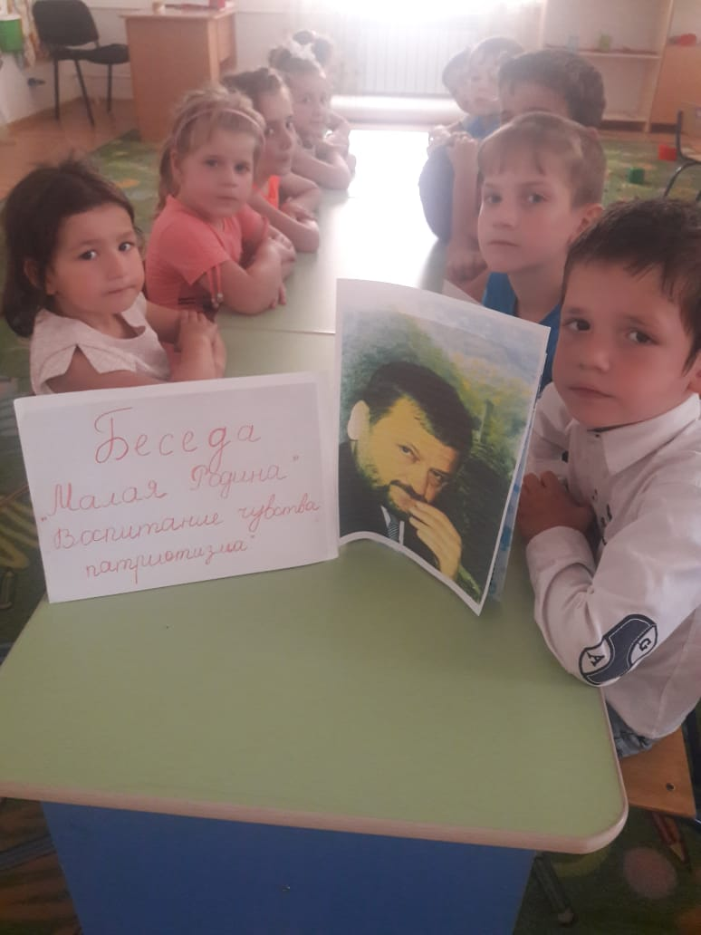

Духовно-нравственное воспитание подрастающего поколения имеет сегодня огромное значение, так как оно прививает подрастающему поколению основополагающие ценности: идеи, убеждения, отражающие сущность чеченского менталитета, привитие ей основополагающих принципов нравственности, доброты и честности, желание заботиться о ближнем, укрепление семейных уз, любви к детям и уважения к старшим.

Руководство Чеченской Республики делает всё возможное, чтобы подрастающее поколение воспитывалось на основе традиционных духовных ценностей чеченского народа.

Чеченский народ не должен терять своих корней, культуры и традиции.